**ג,מ, - ידע**

**25 מאי 2022**

**כה' אייר תשפ"ב**

**נייד : 050/5459426**

**פקס: 02/6560615**

**ע"מ: 054851647**

**morgidon@mail.gov.il**

**לכבוד,**

**משרד רוה"מ / אפרת לזרי**

**rte rte <potele2030@gmail.com>**

**הלל-יחידת הרכש , משרד ראש הממשלה**

**03-9618614**

**הנדון :תוכנית והצעת מחיר סיור ביטחון לאומי וחברה ישראלית בירושלים**

1. **ראשית אודה על פנייתך להזמנת סיור, לבקשתך הצעת מחיר.**
2. **מי אני - ראה קורות חיים.**
3. **לוט אישורי ספק משרד הביטחון ומשרד רוה"מ.**
4. **דרישות המזמין:**

* **בניית סיור חד יומי, בנושא חברה ישראלית וחוסן, בהקשר ביטחון לאומי, במגזרים החרדי והערבי בירושלים.**
* **ישתתפו בסיור 15 אנשים במסגרת קורס פיקוד.**
* **תכנון הסיור והוצאתו לפועל, כולל ליווי והכנת תיק סיור.**
* **כל מימון האתרים באחריות מוביל ומתאם הסיור.**
* **כל מרכיבי הסיור יאושרו ע"י הגורם המזמין.**
* **כל צרכי מזון ואירוח באחריות מזמין הסיור.**
* **כל צרכי היסעים וחניות באחריות מזמין הסיור.**

1. **תוכנית הסיור: ראה נספח.**
2. **עלות סיור :**

* **זמן הסיור 10 שעות, זמן לתיאום והכנות נדרשות כ 6 שעות.**
* **כולל תשלום לכיתת לימוד וכל עזרי ההדרכה הנדרשים.**
* **כולל תשלום לאתרים.**
* **כולל הדרכה ותשלום לכל האנשים המדריכים בתוכנית.**
* **כולל תשלום לקפה בהגעה בבוקר.**
* **כולל תשלום לטעימות במחנה יהודה.**

1. **התשלום אינו כולל:**

* **הסעה חניות.**
* **לא כולל תשלום לארוחת צהרים.**

1. **סה"כ 6850 שקל, לא כולל מע"מ כחוק.**
2. **משמש ספק מורשה; משרד רוה"מ (שב"כ / וע"א ) משרד הביטחון, משרד החוץ, משרד לבט"פ, צה"ל, משטרת ישראל, משמר הגבול, שירות בתי הסוהר, כב"ה.**
3. **מספר עוסק מורשה: 054851647.**
4. **מס' ספק (משרד הביטחון) 11012236.**
5. **התשלום יועבר על פי המתכונת בשירות הציבורי שוטף 30 עד 45 ימים. למספר חשבון 231582. בנק יהב - סניף 123, כתובת ירמיהו 80 ירושלים.**
6. **מצרף קורות חיים.**
7. 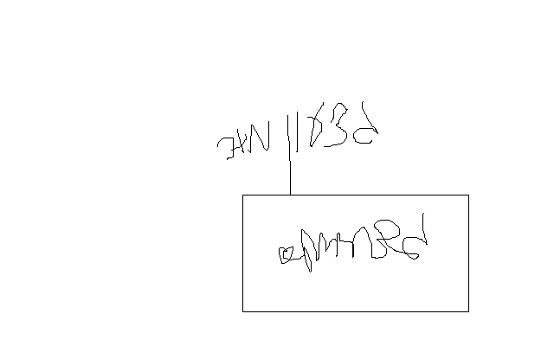**אשמח לעמוד לרשותך בכל דבר ועניין.**

**גדעון מור 050/5459426 דוא"ל morgidon@mail.gov.il**

**בברכה,**

**ג-מ ידע**

**נצ"מ דימ' גדעון מור**